MÔN THỂ DỤC – KHỐI 7
Tuần 29
BẬT NHẢY – TTTC (CẦU LÔNG)
1. Bật nhảy:
a)Thực hiện được 1 số động tác bổ trợ như:
- Đá lăng trước
- Đá lăng trước - sau
- Đá lăng sang ngang
b)Ôn động tác đà 1 bước đá lăng:
-Tư thế chuẩn bị: Đứng chân lăng trước ,chân giậm sau hai tay buông tự nhiên.
-Thực hiện: Chân giậm bước ra trước 1 bước đồng thời đá mạnh chân lăng từ sau ra trước lên cao, hai tay kéo nhẹ nhàng ra sau lấy đà rồi đánh lên cao để giữ thăng bằng (phối hợp cùng một lúc với chân).
c)Học động tác đà 3 bước đá lăng:
-Tư thế chuẩn bị: Đứng chân lăng trước ,chân giậm sau hai tay buông tự nhiên.
-Thực hiện: Thực hiện như 1 bước chỉ khác là 3 bước chạy (bước thứ 3 thực hiện như động tác chạy 1 bước đá lăng).

2. Ôn phát cầu:
a) Phát ngắn thuận tay (tay phải):
Người phát cầu đứng ở vị trí khu vực phát cầu gần đường trung tâm, thân người ở tư thế: vai phải hướng đối diện với lưới. Chân phải phía trước, mũi bàn chân hướng về lưới. Chân trái ở phía sau mũi bàn chân hơi hướng về bên trái, khoảng cách giữa hai bàn chân rộng bằng vai. Trọng tâm của cơ thể dồn lên chân phải. Khi chuẩn bị phát cầu, tay phải cầm vợt cầu lông đưa lên ở phía trước ngực sau bên phải, tay trái ngón cái, ngón trỏ và ngón giữa kẹp chặt cánh cầu, đưa ra phía trước bụng. Sau đó tay trái thả buông quả cầu , tay phải vung vợt đánh cầu. Khi đánh cầu trọng tâm cơ thể chuyển lên chân phải.

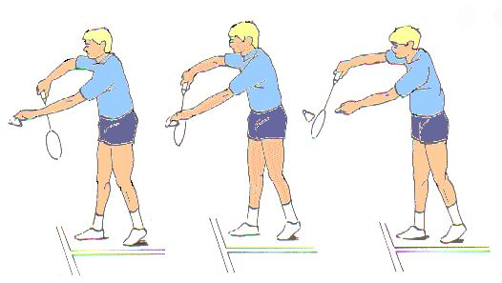

b) Phát cầu cao sâu (tay phải):
Người phát cầu đứng ở vị trí khu vực phát cầu gần đường trung tâm, cách đường phát cầu gần khoảng 1m, thân người ở tư thế: vai trái hướng đối diện với lưới. Chân trái phía trước, mũi bàn chân hướng về lưới. Chân phải ở phía sau mũi bàn chân hơi hướng về bên phải, khoảng cách giữa hai bàn chân rộng bằng vai. Trọng tâm của cơ thể dồn lên chân phải. Khi chuẩn bị phát cầu, tay phải cầm vợt cầu lông đưa lên ở phía sau bên phải, khủyu tay hơi co, tay trái ngón cái, ngón trỏ và ngón giữa kẹp chặt cánh cầu, đưa ra phía trước bên phải bụng. Sau đó tay trái thả buông quả cầu , tay phải vung vợt đánh cầu. Khi đánh cầu trọng tâm cơ thể chuyển từ chân phải lên chân trái.
Khi thực hiện phát cao sâu với các đường cầu có đường vòng cung khác nhau thì động tác trước đó và tư thế chuẩn bị trước khi đánh cầu cần phải thực hiện giống như nhau, còn ở giai đoạn động tác khi đánh cầu và động tác sau khi đánh cầu là có sự khác biệt.
Khi thực hiện phát cầu cao sâu, thì lúc cầu rơi xuống do tay trái buông cầu, tay phải thực hiện chuyển vợt bắt đầu từ cánh tay kéo theo cẳng tay ở phía sau bên phải vung vợt men theo cơ thể lên phía trên đằng trước bên trái.
Khi tay phải đã duỗi thẳng ra phía dưới đằng trước, cùng lúc với cầu rơi tới là thời điểm tốt nhất để tiếp xúc đánh cầu, lúc này, người phát cầm chặt vợt, đồng thời lợi dụng sức mạnh của gập cổ tay tạo phát lực đánh cầu ra trước và lên trên. Sau đó vung vợt theo đà lên trên sang trái để hoãn sung .

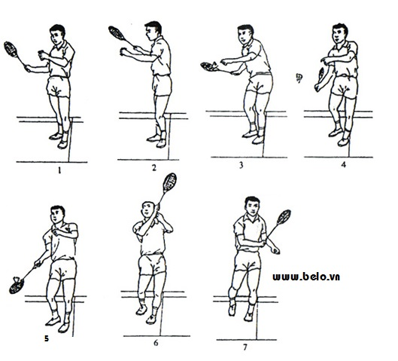
Chú ý: Phần chạy bền và phát cầu ngắn này sẽ có câu hỏi kiểm tra phần lý thuyết để lấy điểm 15’, nên các em hãy xem kỹ.

